

Biuro prasowe better. gaming agency
bettergamingagency.prowly.com

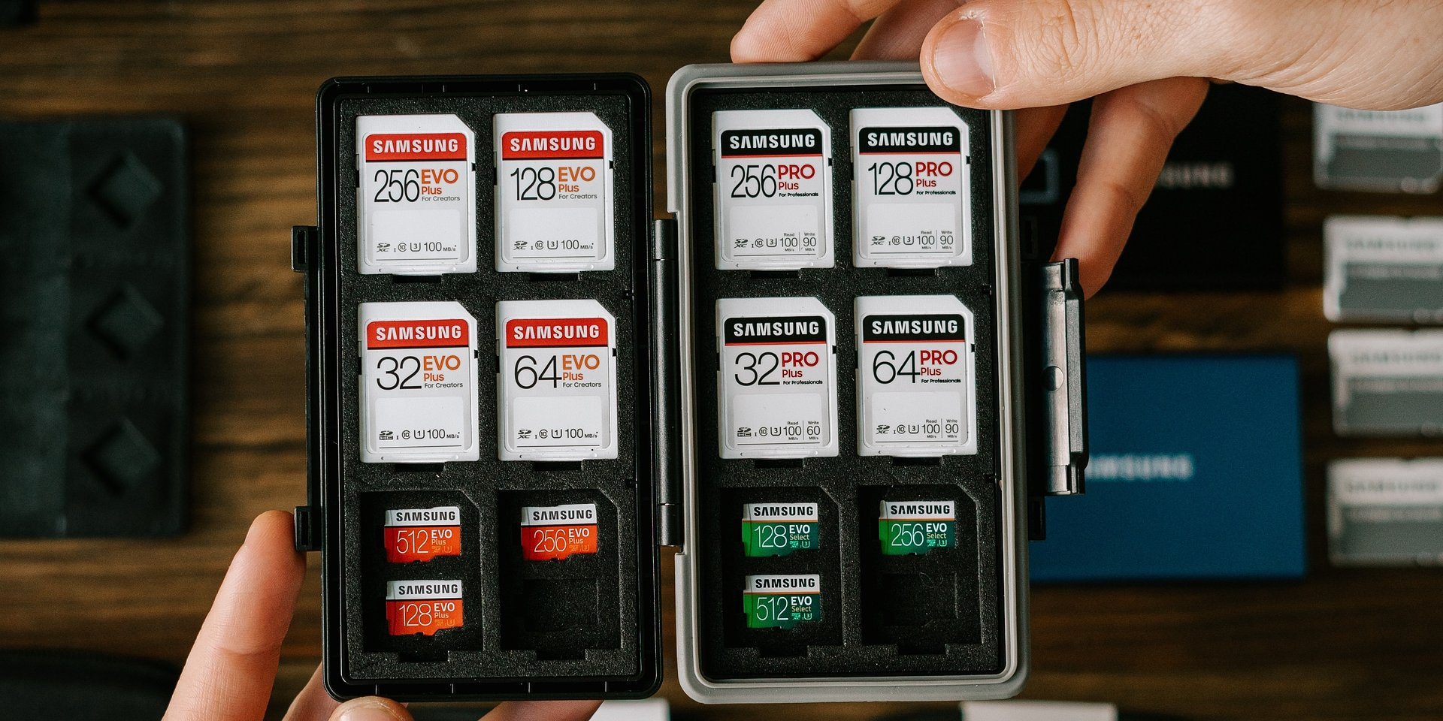

Nu uita de protecția solară și de cardul SD

Pașaport – bifat. Bilete – bifat. Monedă locală – bifat. Periuță de dinți – bifat. Protecție solară – bifat. Ce zici de un card SD? Dacă vrem să ne bucurăm de cea mai bună experiență de vacanță, un card de memorie bun pentru fotografii și console portabile ar trebui să fie un element indispensabil în perioada vacanțelor.

Desigur, poți stoca fotografiile pe telefon. Însă un card SD dedicat pentru călătoria ta, indiferent dacă este destinat telefonului sau camerei, reprezintă o modalitate grozavă de a stoca fotografiile. Gândește-te la el ca și cum ar fi o rolă de film (dar cu o capacitate de stocare infinit mai mare). După încheierea călătoriei, poți folosi cardul ca album foto-video separat. În plus, dacă salvezi fotografiile pe un card SD, spațiul de stocare din memoria telefonului se va elibera.Având în vedere numărul mare de fotografii, poți folosi galeria acestuia doar pentru cele mai importante amintiri. Nu numai că economisește spațiu, dar te ajută și să găsești cele mai reușite fotografii.

Nu știi ce să alegi când vine vorba de carduri SD? Suntem aici pentru a te ajuta.

Singurele simboluri pe care le recunoști de pe un card SD sunt sigla producătorului și capacitatea de stocare? Iată un scurt ghid care te va ajuta să înțelegi „hieroglifele” de pe cardurile de memorie. Toți producătorii folosesc aceleași marcaje standard pe cardurile lor. Le vom prezenta mai jos, folosind ca exemplu un card de memorie Samsung.

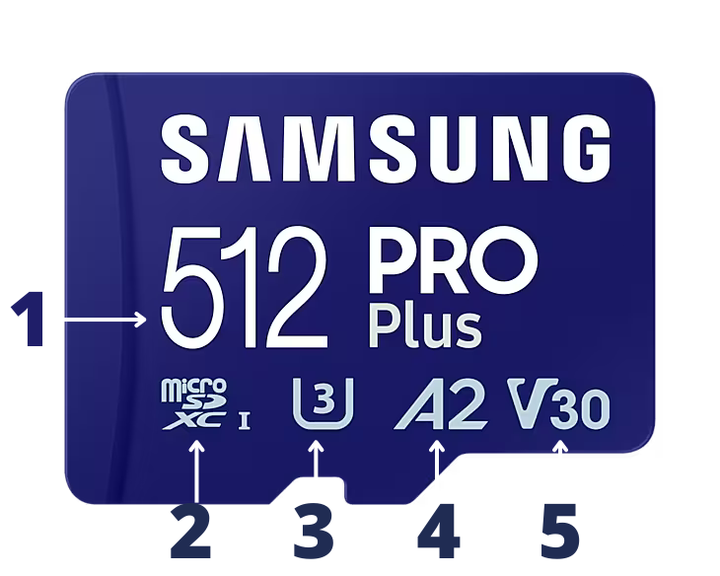

1. Capacitatea de stocare în GB

2. Format – specifică formatul fișierului și capacitatea de stocare a cardului.

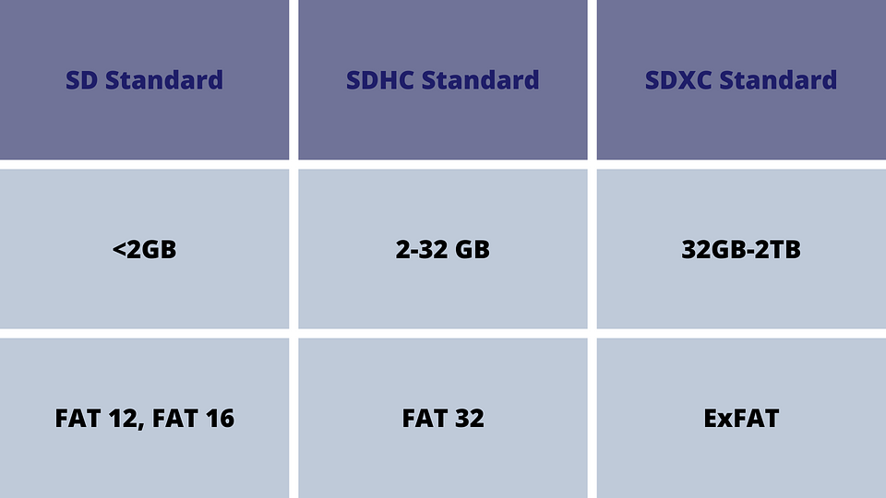

3. Clasa UHS – specifică viteza minimă de scriere secvențială a cardului. Viteza reală depinde și de dispozitivul în care este folosit cardul. Tabelul de mai jos arată ce carduri sunt potrivite pentru înregistrările video.

4. Clasa de performanță a aplicației – stabilește rata minimă de operațiuni aleatorii și secvențiale necesare pentru a răspunde cerințelor privind timpul de execuție a comenzilor de rulare și stocare a datelor în condițiile stabilite. Acest proces este realizat în același timp cu furnizarea spațiului de stocare pentru fotografii, clipuri video, muzică, fișiere și alte informații relevante. Astfel de carduri sunt o opțiune excelentă pentru smartphone-uri și console portabile care rulează aplicații la diferite viteze de citire și de scriere, având în același timp și rolul de stocare a datelor.

5. Clasa VS – se referă la clasa de viteză video. Concepută pentru dispozitive care înregistrează mai multe fluxuri video, imagini la 360°, conținut VR și clipuri video 4K sau 8K.

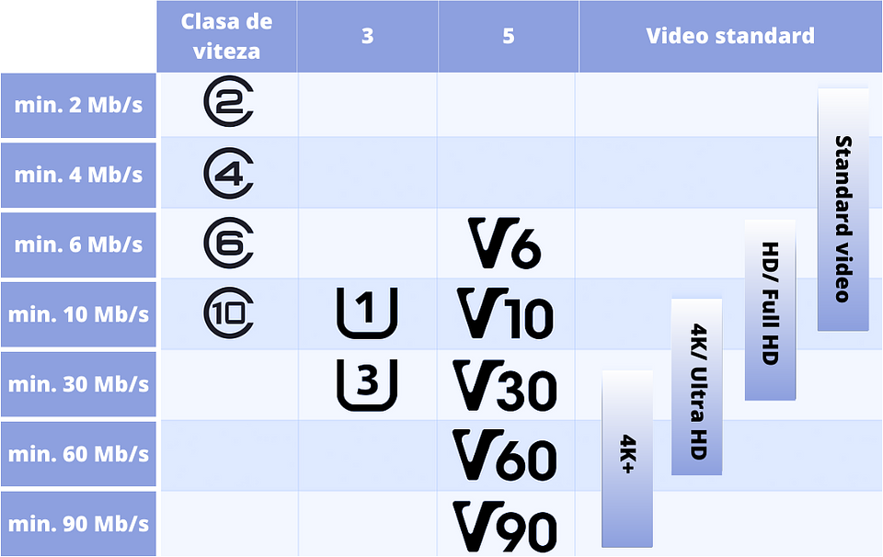

Alegerea cardului potrivit pentru tipul de fotografii și clipuri video poate fi esențială pentru călătoriile tale din timpul vacanțelor. Fotografiile realizate de amatori nu vor necesita un card extrem de rapid, dar acest parametru ar putea oferi îmbunătățiri semnificative pentru cei care filmează clipuri video de înaltă definiție și, din acest motiv, ar trebui să-i acorde atenție.

De asemenea, îți recomandăm să te familiarizezi cu marcajele specifice fiecărui producător. Cardul Samsung Pro Plus prezentat mai sus, precum și cardurile Samsung Pro Evo, sunt alegerile perfecte pentru turiști, în timp ce cardurile din gama Pro Endurance sunt destinate camerelor de supraveghere video, camerelor de bord și camerelor video corporale.

